新北市102學年度國中技藝競賽
動力機械職群(機車基本認識主題)實施辦法

- 依據：
「國民中學技藝教育學程學生技藝競賽實施要點」暨本市實際需要辦理。
- 目的：
- 加強學生學習動機與興趣，增進學習成效及提昇技能水準。
- 培養學生團隊合作、問題解決、跨領域技能等能力，建立學生之自我成就感。
- 藉由國民中學技藝教育學程技藝競賽活動，相互觀摩、分享教學經驗，提昇教學品質。
- 藉由競賽活動，使競賽成績優異學生，依中等以上學校技藝技能優良學生甄審及保送入學辦法規定升讀高中職學校，擴大學生進路發展管道，吸引更多具實作性向之國民中學學生參與。
- 辦理單位：
- 指導單位：教育部。
- 主辦單位：新北市政府教育局。
- 承辦單位：新北市立新北高級工業職業學校。
- 競賽職群(主題)：動力機械職群(機車基本認識主題)。
- 參加對象：
(一)本市各國中選讀技藝教育學程之學生（包括技藝專班、合作式技藝班、自辦式技藝班及技藝教育中心）。
(二)參賽職群由國中、高中職以「技藝教育學程班」為單位，每生以報名一職群一主題為限。重複報名者取消參賽資格及得獎獎項，學校須負相關行政責任。
(三)參賽選手由國中、高中職以「技藝教育學程班」為單位進行推舉，或由辦理技藝教育學程之高中職辦理初賽擇優推薦報名。
六、報名日期：103年1月6日(星期一)至103年1月13日(星期一)。
七、報名方式：
(一)採網路報名方式，由各國中端於報名期限內至「新北市國中技藝競賽資訊系統網站」
線上報名(網址：http://203.72.44.243/ )，再列印報名表核章，紙本報名資料於期限內
掛號郵寄至「新北市立新北高工汽車科 收」(地址：新北市土城區學府路一段241
號) ，信封請註明「動力機械職群(機車基本認識主題)」字樣。郵戳為憑，逾期恕
不受理。
(二)本職群(機車基本認識主題)報名名額每班3人。
(三)承辦人：陳幸忠老師，聯絡電話：(02)22612483分機71。
八、競賽日期：102年2月17日(星期一)。
九、競賽地點：新北市立新北高工(地址：新北市土城區學府路一段241號)。
十、競賽內容：依職群特性採實際操作、創意設計等方式競賽，包含學科及術科。
(一) 學科考題內容以職群概論為主，佔20%，術科考題依照各職群課程架構及主
題命題，佔80%。
(二) 競賽試題由考務中心聘請學科、術科命題委員研議訂定，並事先公佈。
十一、評審委員：
(一) 由考務中心依評審迴避原則，遴聘該職類檢定與業界專家擔任監評委員，並陳報
教育局核備。
(二) 監評標準由各職類監評委員依各職群實作狀況訂定之，並依參賽學生總成績之高
低順序排定名次錄取。
十二、錄取方式與獎勵：每一主題各錄取1至6名各1名及佳作數名為原則，總錄取名額以
該職群主題報名人數之30%為上限。
(一)學生：
1.參與競賽獲獎學生，由本市頒發獎狀，並於獎狀內註記職群名稱、參賽主題及獲
得之獎項、名次。
2.獲佳作以上者得依「基北區103學年度國中技藝技能優良學生甄審保送就讀高職及高中附設職業類科作業要點」規定申請進入高中職就讀。或在不限制分發區域下，可輔導分發升讀高中職實用技能學程。凡參加競賽者由本市頒發參加競賽證明以資獎勵。
(二)指導教師：
1.凡學生獲獎第1名至第3名之指導教師（以報名表上之指導老師為準），教育
局頒發獎狀，市屬學校教師得依據「公立高級中等以下學校教師成績考核辦法」第六條第一項第五款第七目規定及「新北市政府所屬各級學校辦理教師敘獎處理原則」附表敘獎項目第十三項第四款指導各項第1名者，有功人員3人嘉獎2次；第2、3名者，有功人員3人嘉獎1次，非市屬學校建議依上開原則比照辦理敘獎。
2.前項學生獲獎若為同一指導老師者，請依規定辦理擇優敘獎。
(三)辦理本次競賽、頒獎典禮有功人員及指導老師之獎勵，由本局依相關規定予以敘獎。
十三、參賽須知：
(一)競賽分學科與術科：
(1)學科佔總成績20%，以學科題庫內容為主。選擇題50題，每題2分。
(2)術科佔總成績80%，以術科競賽內容為主，評分標準如(如附件1)。
(3)名次計算：以學、術科比例合計為個人總成績，依參賽者總成績高低決定名次，
若總成績相同則以術科成績較高者為優先。若術科成績相同，則以「拆裝前輪碟式煞車來令片及量測」完成時間為決定名次之第一比序標準；以「三用電錶之使用」完成時間為決定名次之第二比序標準。
- 學、術科競賽規則：新北市102學年度國中技藝教育動力機械職群機車基本認識主
題技藝競賽「學、術科競賽規則」（如附件2）。
- 個人工具表暨試場配置圖：新北市102學年度國中技藝教育動力機械職群機車基本
認識主題技藝競賽「個人工具表暨試場配置圖」（如附件3）。
- 競賽當日流程與時間分配表：新北市102學年度國中技藝教育動力機械職群機車基
本認識主題技藝競賽「競賽當日流程與時間分配表」（如附件4）。
- 評分表內容：新北市102學年度國中技藝教育動力機械職群機車基本認識主題技藝
競賽「評分表」（如附件5）
- 新北市102學年度國中技藝教育動力機械職群機車基本認識主題技藝競賽「考場地
理位置與交通動線圖」（如附件6）
十四、成績複查：依公文及電子公告時間為準。
十五、頒獎典禮：暫訂103年5月辦理，由承辦學校得將競賽獲獎之作品(實物、照片或影片
等)，配合頒獎典禮辦理成果展示。
十六、因故如需臨時更換競賽選手，請務必於103年2月12日（星期三）前通知教育局（2960-3456分機2737），並提出相關證明，正式行文至教育局，經核准後，始能進行選手更換。
十七、經費：辦理本競賽及活動所需經費由教育部相關經費補助及本市相關經費項下支應。
十八、本計畫奉核後實施，修正時亦同。

附件1
新北市102學年度國中技藝競賽動力機械職群
(機車基本認識主題)術科競賽題目評分表
第一題：
題目：拆裝前輪碟式煞車來令片及量測 車型：光陽GP125
得

分
姓名___________________ 競賽日期 _____年____ 月____日

競賽編號_______________ 監評人員簽章________________
評分項目 |  | 評定 |  | 備 註
 |  | 配分 | 得分 | 備 註
操作時間 | ( )分( )秒，限時10分鐘。
- 工作技能 | 1．正確使用扳手拆下煞車鉗固定螺  栓並取下煞車鉗  2．正確壓縮煞車鉗座取下彈簧片卡  榫及煞車片  3．正確拆下煞車鉗座  4．正確量測煞車來令片（指定位置）  5．正確潤滑煞車鉗座梢  6．正確安裝煞車鉗座及彈簧片卡榫  7．正確安裝煞車來令片  8 . 正確裝回煞車鉗並上緊扭力至廠家規範  9．正確按壓煞車拉桿確認有無煞車 | 8分  8分  8分  12分  8分  8分  8分  12分  8分 | ( )  ( )  ( )  ( )  ( )  ( )  ( )  ( )  ( ) | 一、廠家規範  1.煞車鉗固定螺栓  扭力25N-m  - 選手考完由服務人員恢復車輛原始狀態  煞車來令片厚度：  ㎜
- 量化時間 | 1．4分鐘以內者(不含4分鐘)  2．4~6分鐘(不含6分鐘)  3．6~8分鐘(不含8分鐘)  4．8~10分鐘(不含10分鐘)  5．10分鐘以上者 | 20分  16分  12分  8分  本項0分 | ( )  ( )  ( )  ( )  ( ) | 依實際操作時間範圍加減計分
三、工作安全與態度  (本部分採扣分方式，須註明事實。) | 1.工作區未維持整潔。  2.工具、儀器使用後未歸定位。  3.有不安全動作或損壞工作物。  4.服裝儀容及工作態度須合乎常規。  5.其他重大違規 | 扣5分  扣5分  扣5分  扣5分  本題0分 | ( ) ( )  ( ) ( )  ( ) | 記錄事實
合計 |  | 100 | ( )
新北市102學年度國中技藝競賽動力機械職群
(機車基本認識主題)術科競賽題目評分表
第二題：
題目：三用電錶之使用
得

分
姓名___________________ 競賽日期 _____年____ 月____日

競賽編號_______________ 監評人員簽章________________
評分項目 |  | 評定 |  | 備 註
 |  | 配分 | 得分 | 備 註
操作時間 | ( )分( )秒，限時10分鐘。
一、工作技能 | 1．正確量測12V電瓶電壓  2．正確量測9V電池電壓  3．正確量測點火線圈一次線圈電阻  4．正確量測點火線圈二次線圈電阻  5．正確量測方向燈燈泡電阻  6．正確量測起動繼電器線圈電阻  7．正確量測大燈燈泡電阻（近光）  8．正確量測整流粒  9．正確量測煞車燈開關  10.正確量測保險絲 | 8分  8分  8分  8分  8分  8分  8分  8分  8分  8分 | ( ) ( ) ( )  ( ) ( )  ( )  ( )  ( )  ( ) ( )
二、量化時間 | 1．4分鐘以內者(不含4分鐘)  2．4~6分鐘(不含6分鐘)  3．6~8分鐘(不含8分鐘)  4．8~10分鐘(不含10分鐘)  5．10分鐘以上者 | 20分  16分  12分  8分  本項0分 | ( )  ( )  ( )  ( )  ( ) | 依實際操作時間範圍加減計分
三、工作安全與態度  (本部分採扣分方式，須註明事實。) | 1.工作區未維持整潔。  2.工具、儀器使用後未歸定位。  3.有不安全動作或損壞工作物。  4.服裝儀容及工作態度須合乎常規。  5.其他重大違規 | 扣5分  扣5分  扣5分  扣5分  本題0分 | ( ) ( )  ( ) ( )  ( ) | 記錄事實
合計 |  | 100 | ( )
新北市102學年度國中技藝競賽動力機械職群
(機車基本認識主題)術科競賽第二題答案紙

姓名___________________ 競賽日期 _____年____ 月____日

競賽編號_______________ 監評人員簽章________________

題目：三用電錶之使用
說明：
- 競賽人員實測值單位未填寫或寫錯者，該實測欄以零分計。
- 數位式三用電錶測量值之容許誤差值為±10％（包含電壓及電阻）。
- 電錶檔位及實測值二項皆填寫正確，且實測值在誤差值範圍內該項才予計分。
項次 | 測量零件 | 測量結果  （競賽選手填寫） |  | 評審結果  （監評人員填寫）
項次 | 測量零件 | 電錶檔位 | 實測值 | 合格 | 不合格
1 | 12V電瓶電壓
2 | 9V電池電壓
3 | 點火線圈一次線圈電阻
4 | 點火線圈二次線圈電阻
5 | 方向燈燈泡電阻
6 | 起動繼電器線圈電阻
7 | 大燈燈泡電阻（近光）
8 | 整流粒 |  | □良好 □斷路 □短路
9 | 煞車燈開關 |  | □良好 □斷路 □短路
10 | 保險絲 |  | □良好 □斷路 □短路
附件2
新北市102學年度國中技藝競賽動力機械職群
(機車基本認識主題)學、術科競賽規則

一、參賽學生請於指定時間攜帶學生證報到，如未於時間內報到或未帶證件，以棄權論，不得異議。術科報到時間依抽籤順序，於每場比賽前10分鐘開始報到，各場次比賽開始10分鐘後，不得再報到；各場比賽如因故延誤，得由評審議決後重新訂定。
二、學科競賽：參賽學生請穿著各校制服(運動服) 並攜帶學生證應檢，參加學科筆試準入場應試，逾時10分鐘不得入場，未滿20分鐘不得出場，違者該科不予計分。
三、術科內容：請穿著各校制服(運動服) 並攜帶學生證應檢，服儀不合者，依評分表內容扣分，不得異議；入場應試，不得提早離場，違者該科不予計分。
四、競賽使用器具設備，除非有損壞，不得要求更換。
五、競賽所需工具、材料，由承辦單位提供，不得攜帶任何工具、材料入場應試，違者該科不予計分。
六、競賽期間，參賽學生如有下列情形，依規定扣分：
1.大聲喧嘩，扣總分10分
2.傳遞、夾帶或與其他參賽者談話者，扣總分20分
3.未經評審同意，擅自更換器具或調換作業位置者，扣總分20分
4.經評審認定有重大不法情事或危及其他參賽學生安全或權益者，得令其出場，取消資
格。
七、參賽選手於競賽時，如因故需離開試場，需經評審同意，並由承辦單位派人陪同，時間繼續計算，不另折計。
八、比賽會場遇有重大事故，由評審議決處理之，承辦單位協助。
九、競賽時間截止時，即應立即出場，違者該術科不予計分。
十、各校領隊、指導教師或參賽同學不得在試場外逗留窺探，違者該組(校)不予計分。
附件3
新北市102學年度國中技藝競賽動力機械職群
(機車基本認識主題)個人工具表暨試場配置圖

【個人工具表】

試場提供之個人工具表
名稱 | 規格 | 單位 | 數量
基本手工具箱 | 梅花扳手6支、開口扳手6支、起子（十字、平口）各1組、尖嘴鉗、鯉魚鉗、榔頭 | 組 | 1
套筒組 | 15件以上 | 組 | 1
扭力扳手 | 20～105 N-m | 支 | 1
T桿 | 8、10、12mm | 支 | 各1
黃油 | 通用型 | 罐 | 1
砂紙 | 通用型 | 張 | 1
鋼尺 | 30cm | 支 | 1
零件盤 | 通用型 | 個 | 1
抹布 |  | 塊 | 適量
三用電錶 | 數位型 | 組 | 1
手電筒工作燈 |  | 組 | 1

【試場配置圖】

工作  崗位  一 |  | 工作  崗位  二 |  | 工作  崗位  三 |  | 工作  崗位  四 |  | 工作  崗位  五 |  | 工作  崗位  六 |  | 工作  崗位  七 |  | 工作  崗位  八

汽車科二樓機車實習工廠

附件4
新北市102學年度國中技藝競賽動力機械職群
(機車基本認識主題)競賽當日流程與時間分配表

競賽日期：民國 103 年 2 月 17 日

項目 | 時間 | 地點 | 備註
報到 | 09：00～09：30 | 汽車科三樓視聽教室
術科評審會議 | 09：30～10：20 | 術科考場（會議室）
學科測驗 | 09：30～10：20 | 汽車科一、三樓電化教室
休息 | 10：20～10：30 | 汽車科三樓視聽教室
試題說明、場地介紹及抽籤崗位 | 10：30～10：50 | 汽車科三樓視聽教室及  術科考場（二樓）
術科考試 | 10：50～12：00 | 術科考場（二樓）
休息及午餐 | 12：00～13：00 | 汽車科三樓視聽教室
術科考試 | 13：10～16：00 | 術科考場（二樓）
選手賦歸、場地恢復 | 16：00～
成績統計 | 16：00～16：30 | 術科考場（二樓）
評審檢討會議 | 16：30～16：40

備註：1.成績由新北市政府教育局統一公告
2.各場次時間得依現場狀況修正，考生應隨時準備

附件5
新北市102學年度國中技藝競賽動力機械職群
(機車基本認識主題)

【學、術科評分總表】

競賽者姓名
應考日期 | 103年2月17日(星期一)09:00～16:00
競賽編號
考 場 | 新北市立新北高工汽車科大樓
術科原始成績
學科原始成績
術科（80％）
學科（20％）
總 分

評審簽章：
附件6
新北市102學年度國中技藝競賽動力機械職群
(機車基本認識主題)考場地理位置與交通動線圖
【市立新北高工地理與交通動線圖】
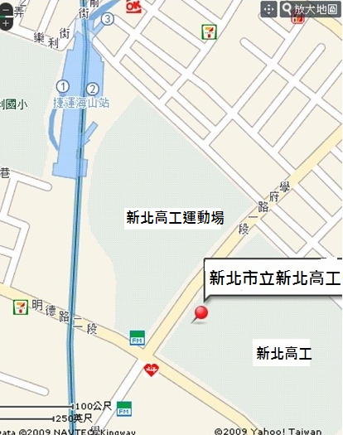
校址： 新北市土城區學府路一段 241 號
總機 ： ( 02 ) 22612483
捷運藍線(土城南港線 往永寧)-->海山站 下車 請走1號出口明德路左轉5分鐘
公車路線:
265(經土城紅線) -->新北高工站 下車
262及706 -->新北高工站 下車
231（經土城） -->新北高工站 下車
656（經裕民路副線）-->新北高工站 下車
開車路線
南下: 北二高中和交流道下往土城連城路.金城路方向約5-8分鐘
北上: 北二高土城交流道下右轉往中和金城路方向於明德路左轉約3-5分鐘
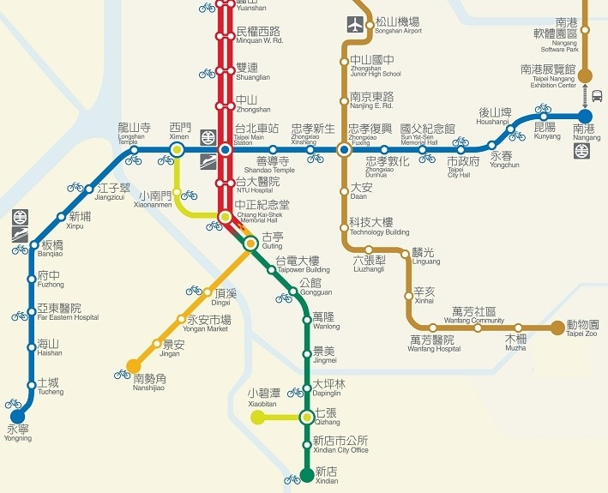
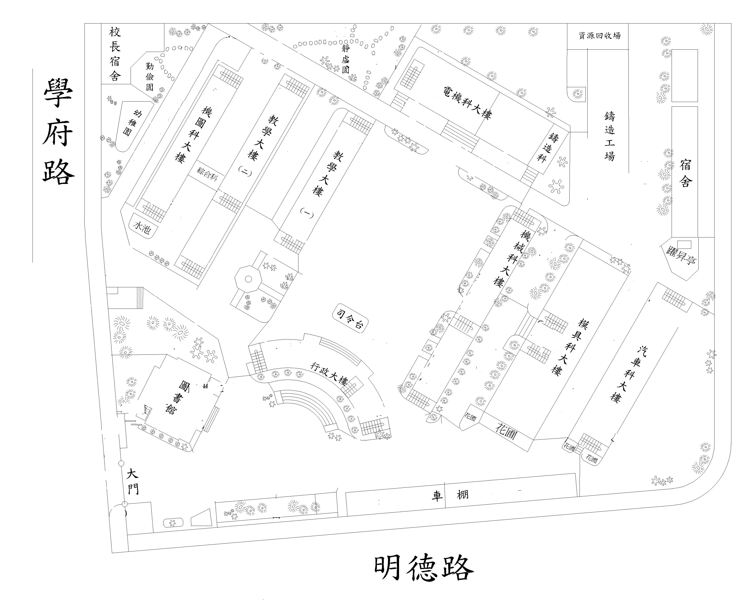
【校園動線圖】

